DÉFI CRCHUM 2019
CONCOURS DE PARTICIPATION

1ère catégorie : Meilleurs collecteurs de fonds : 1 000 $ et plus
Tirage parmi les collecteurs de fonds qui auront recueilli 1 000 $ et plus.
Paire de billets pour le spectacle de Luc Langevin (Valeur de 100 $)
- 9 novembre 2019 au Théâtre Maisonneuve

(*) Basé sur les montants au lundi 20 mai, 17 h.
Tirage : 22 mai 2019
2e catégorie : Meilleures équipes
- Prix tiré parmi les trois meilleures équipes ayant recueilli le plus de fonds
Forfait VIP - Vignoble Coteau Rougemont (Valeur de 350 $)
Dégustation et visite pour 10 personnes

3e catégorie : Tirage pour tous les collecteurs de fonds
Tirage : lundi 6 mai – 11 h 30. Basé sur les montants du vendredi 3 mai 2019

Les prix suivants seront tirés parmi l’ensemble des collecteurs de fonds qui auront recueilli au minimum 50 $. Chaque tranche de 50$ donne droit à un billet de tirage.
- Paire de billets pour le spectacle d’Anthony Kavanagh (Valeur de 100 $)
16 mai 2019 au Théâtre St-Denis
- Paire de billets pour le spectacle de Philippe Bond (Valeur de 100 $)
3 décembre 2019 à la Salle André-Mathieu (Laval)
- Panier de produits Redken (Valeur de 350$)
Produits pour cheveux pour hommes et femmes

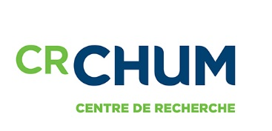
Un grand merci à nos commanditaires et donateurs!…

